ГОРОДСКОЙ КОНКУРС ТВОРЧЕСКИХ РАБОТ

Время собирать
камни
эссе «Учитель: предназначение, профессионализм, признание»
автор: Маханова Татьяна Владимировна
учитель истории и обществознания МОУ «СОШ №6»

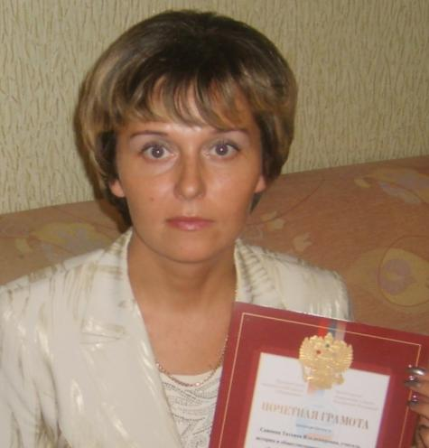

Тында
октябрь 2011

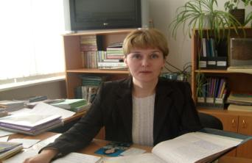
Плохой учитель преподносит истину,
хороший учит ее находить.
А. Дистервег

Много тысяч лет тому назад увидел Бог, что множатся пороки людей и решил помочь им. Созвал он высоких Духов и сказал: «Люди потеряли свой путь. Как быть?» Один из Духов предложил навеять на людей сон пророческий, другой – послать манну небесную, третий – воду от Бога. И только четвертый Высокий Дух изрек: «Вложи в каждого человека жажду к познанию и дай им учителя».
Каждому человеку когда - то приходится отвечать на вопросы: для чего я живу, что мне дорого, что важно, без чего не могу обойтись? Размышляя о своем жизненном пути, прекрасно понимаю, что не могу провести грань, где заканчивается моя работа и начинается личная жизнь. Наверное, это и есть моя философия, моя дорога, зовущая и ведущая к счастью педагогического труда, к бесконечной жизни в душах моих учеников. Я - учитель!
Всё имеет свои истоки. Источником, живительным родником моих педагогических изысканий, успехов и преданности выбранного пути стал 1997 год, когда я пришла устраиваться на работу. Кто бы мог подумать, что эта судьбоносная встреча изменит всю мою жизнь! А ведь у меня была мечта, которая так и осталась мечтой недостижимой... Может в этом и есть радость жизни, что не все исполняется, что можно мечтать, в душе, оставаясь ребенком, и верить в прекрасный мир без сложностей и проблем? У меня был выбор. Жизнь свела меня с замечательными людьми и профессионалами своего дела – Шестак Любовь Борисовна и Мастюгина Людмила Ивановна. Они многому научили меня, вложили частицу своей души и знаний, они поверили в меня! Человек чувствует себя уверенным, нужным и значимым, когда в него верят, когда за промахи или ошибки не разрывают на части, а указывают на них и помогают все исправить и преодолеть. И они помогали и помогают мне. Все, чего я достигла, это благодаря им – моим живительным ключикам!
Как и мои наставники считаю, что именно от учителя, который должен быть мастером своего дела и в совершенстве владеть искусством обучения, зависит успех работы школы. Школа – это целая сплоченная команда единомышленников, это каждый в отдельности учитель и все вместе взятые сразу, это одна большая семья, где радости и невзгоды делятся на всех, где все плечом к плечу, рука об руку шагают к великой цели – воспитание детей!
Именно любимые учителя-наставники открыли мне, что дружеское участие, живое, доверительное общение с детьми, пожалуй, - одно из главных условий успеха и удовлетворения от своей работы. Учитель должен не «работать с детьми», а «жить с ними», «делить радости и печали, взлеты и падения, не допуская фальши в отношениях».
Древнегреческий философ Платон говорил: «Если башмачник будет плохим мастером, то государство от этого не очень пострадает – граждане будут только несколько хуже обуты, но если воспитатель детей будет плохо выполнять свои обязанности, в стране появятся целые поколения невежественных и дурных людей». Какую ответственность перед обществом возлагал на учителя великий мудрец!
В наше стремительное, неспокойное время эта ответственность возрастает многократно. Изменилась роль учителя. На смену авторитарному педагогу, требовавшему беспрекословного подчинения и строжайшей дисциплины, приходит учитель - наставник, учитель - старший товарищ, учитель – мудрый собеседник, учитель - мастер, способный научить своего воспитанника универсальным действиям, то есть таким, когда ученик может принимать решения не только в рамках заданного учебного предмета, но и в различных жизненных ситуациях. Это очень важно сегодня, когда от выпускника школы требуется мобильность, креативность, умение мыслить нестандартно. Всё это вынуждает учителя уходить от традиционного ведения урока, традиционных педагогических технологий. Только тот, кто совместит всё названное, сможет выполнить отведённую ему обществом роль.
Годы работы в школе помогли мне сделать вывод: лишь увлечённый делом может увлечь других. Надо помнить, что наше отношение к своему преподавательскому делу передаётся детям. Необходимо понимать каждого ученика, видеть глаза своих воспитанников, «шагать» вместе с ними, учить их добывать знания, воспитывать каждым своим уроком. Да, именно воспитывать! История и обществознание являются, несомненно, одними из важнейших предметов, которые формируют нравственный облик ребенка, чувства патриотизма, толерантности. В ходе изучения истории и обществознания затрагиваются и обсуждаются проблемы, позволяющие формировать навыки критического мышления, исследовать и сопоставлять прошлое и настоящее, соотносить свои взгляды с нормами общественной морали, затрагивать вопросы отношения и поведения ребенка в той или иной жизненной ситуации.
А что значит, для меня быть учителем? Не возможность чему-то учить детей, а каждый день общаться с ними, открывая для себя новое. Меняются дети, меняюсь и я вместе с ними. Мне нравится рассуждать о мире глазами детей. Находить в этом радость и удовлетворение. Думать о своих учениках. Сопереживать их успехам и неудачам. Нести за них ответственность, помня, чему учила Любовь Борисовна – Не навреди!
Да, для меня «учитель» – это профессия, общественное положение, хобби, работа… Для меня быть учителем – это значит жить. Перефразируя В.С. Высоцкого, могу сказать:
Я не люблю фатального исхода
От жизни никогда не устаю
Я не люблю любое время года,
Когда его без пользы провожу…
Пришло и моё время - Собирать камни! Всё чему учили меня пора собрать воедино и передавать опыт другим, как это делали мои дорогие наставники, мои живительные ключики жизни. Только есть минус – не идут выпускники вузов работать в школу! Дело не только в заработной плате, а в отношении общества к учителю, к школе вообще. Воспитывая и обучая детей, надеюсь, что и они своих детей будут учить доброму и прекрасному, помня мои уроки. Тогда не придется думать только о зарабатывании средств на существование, родители больше будут заботиться о духовном развитии своих детей, а Учитель вновь станет уважаемым. Нужно помнить прошлое, ведь это наше будущее!
И философия моя как педагога –
Гуманный мир творить ума и красоты.
Тогда «открытий чудных» верная дорога
Пусть уведёт детей в грядущий мир мечты!

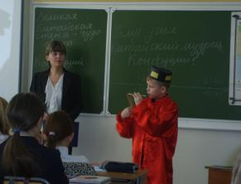

Ты же мой коллега помни:
Самым важным явлением в школе,
самым поучительным предметом,
самым живым примером для ученика
является сам учитель.
А. Дистервег

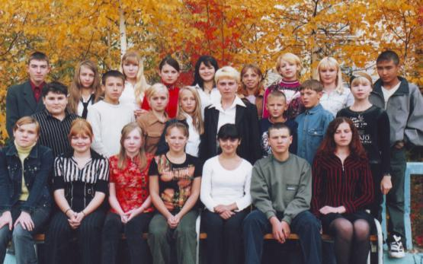

Мысли льются потоком, слёзы наворачиваются, и комок подкатывает к горлу. Не могу отыскать нужных слов благодарности и высказать свое уважение и безграничную любовь к двум женщинам – учителям, мамам, подругам… Попытаюсь сумбурные мысли связать с записями из личного дневника. Прошу читателя не судить меня строго – это небольшая исповедь или рассказ, как угодно, раскрывают сущность моего предназначения, благодарность моим наставникам.
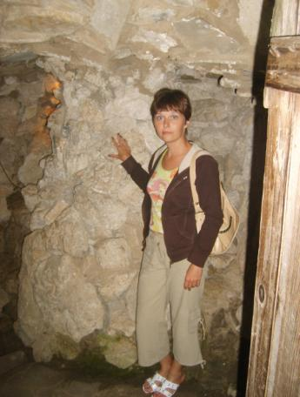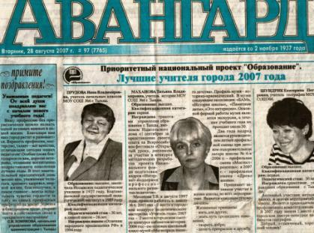
Для меня быть учителем – это значит жить:
Я – мама;
Я – руководитель: классный, Городского МО учителей истории, школьного тимуровского отряда, кабинета-музея;
Я – была Учителем года, победителем нацпроекта «Лучшие учителя России»;
Я – учитель!
Люблю путешествовать, интеллектуальные игры, КВН (принимала участие),
читать книги, рисовать. У меня много друзей не только наяву, но и в виртуальном мире Интернета.
Не терплю лжи, изворотливости, неаккуратности и злости!

